附件1
会议注册说明
会议注册只接受网络注册，有网站注册和微信注册两种方式。会议注册系统于7月8日18：00开放，8月18日18：00关闭。请务必在此之前完成注册缴费。请确保填写正确的开票信息，会务组统一开具发票，现场参会代表请在会议报到时领取发票，线上参会代表的发票将采用邮寄的方式寄给本人。
具体操作方法如下。
- 网站注册
1.进入学会网站：浏览器地址栏中输http://www.csee.org.cn，进入学会网站。
2.点击右上角用户登录。
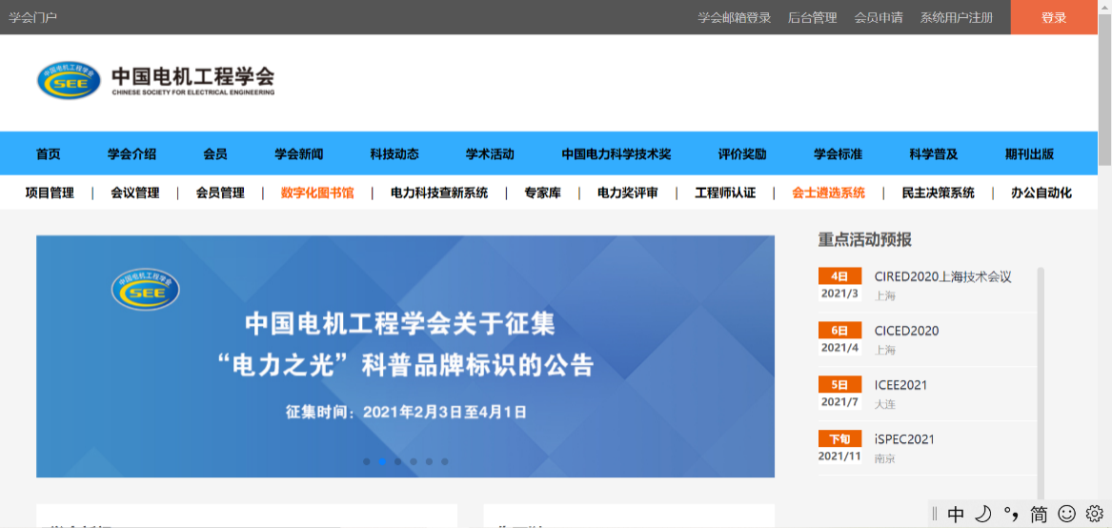
3.登录会员系统，进入系统。
4.会员系统左侧菜单点击“参会管理”—“参会注册”。
5.进入参会注册页面后，在想要参加的会议后面点击“我要参会”按钮进入会议注册页面。
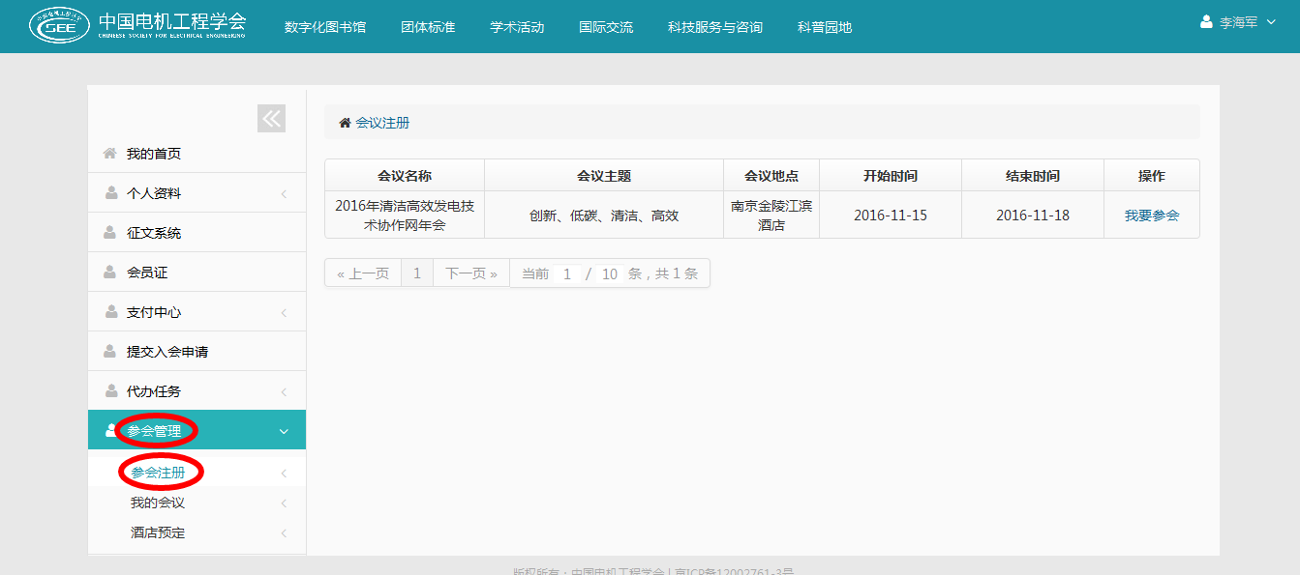
6.填写会议注册信息：在会议的注册信息页面进行信息填写。
7.填写发票信息，请务必确认发票信息准确性。
微信注册
关注学会微信公众号，搜素“中国电机工程学会”关注，
1.绑定会员账户
点击“会员中心”绑定账户。绑定方式两种：有会员账户的，可以直接绑定。即点击“注册绑定”输入账户密码，点击“绑定”，完成绑定。
没有会员账户的注册会员账户绑定点击“会员注册”，填写内容点击“立即注册”，完成注册绑定。
2.我要参会
绑定会员账户后，点击“学会会议”，选择“我要参会”进入会议列表页。在会议列表页选择会议，点击“现场注册”，进入参会注册页面填写信息，按照步骤完成注册并支付。
3.我的会议
选择“我的会议”进入会议列表页。
点击“参会信息”，进入会议注册信息页面，可以修改注册基本信息及发票信息。
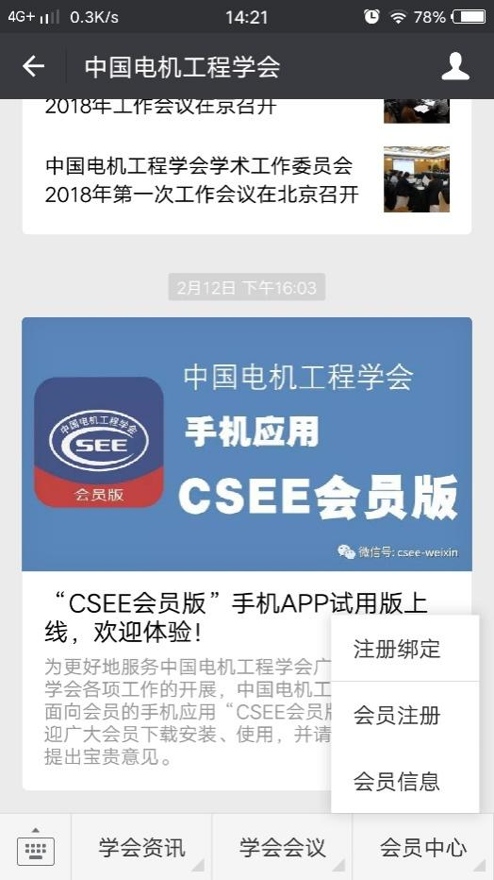
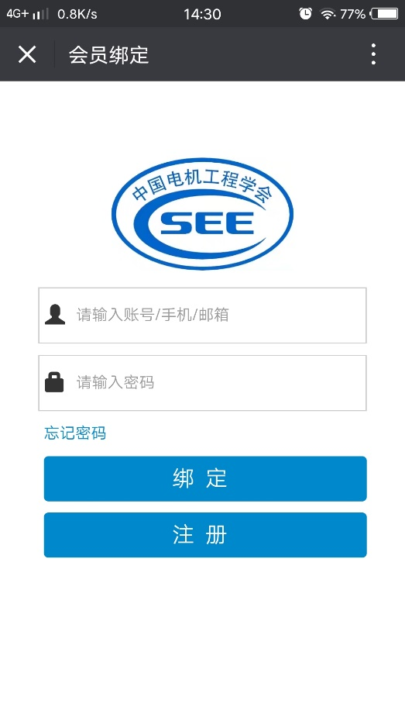

点击微信支付，完成会议费的微信支付（该功能只针对未完成缴费的会议）

